CURIADAU.

Mae curiadau yn digwydd pan fo dau set o donnau sydd gyda amleddi bron yr un gwerth yn ymyrru. Mae hyn yn creu amledd curiad newydd sydd yn hafal i’r gwahaniaeth rhwng y ddau amledd gwreiddiol.

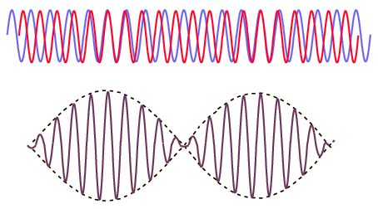
Amledd curiad = | f₂ – f₁ |

Enghreifftiau:
Radio | Nodau coll
RADAR Heddlu | Effaith Doppler

Mae dau ddarseinydd yn creu sain ar amleddi o 350Hz a 345Hz. Beth yw’r amledd curiad? Os cynyddir amledd yr ail generadur signal i 360Hz yn raddol esboniwch sut y gellir cael yr un amledd curiad eto.

Nodiadau
http://www.glenbrook.k12.il.us/gbssci/phys/Class/sound/u11l3a.html

http://hyperphysics.phy-astr.gsu.edu/hbase/sound/beat.html

Applet curiadau:
http://www.abc.lv/thinkquest/tq-entries/19537/java/beats.html
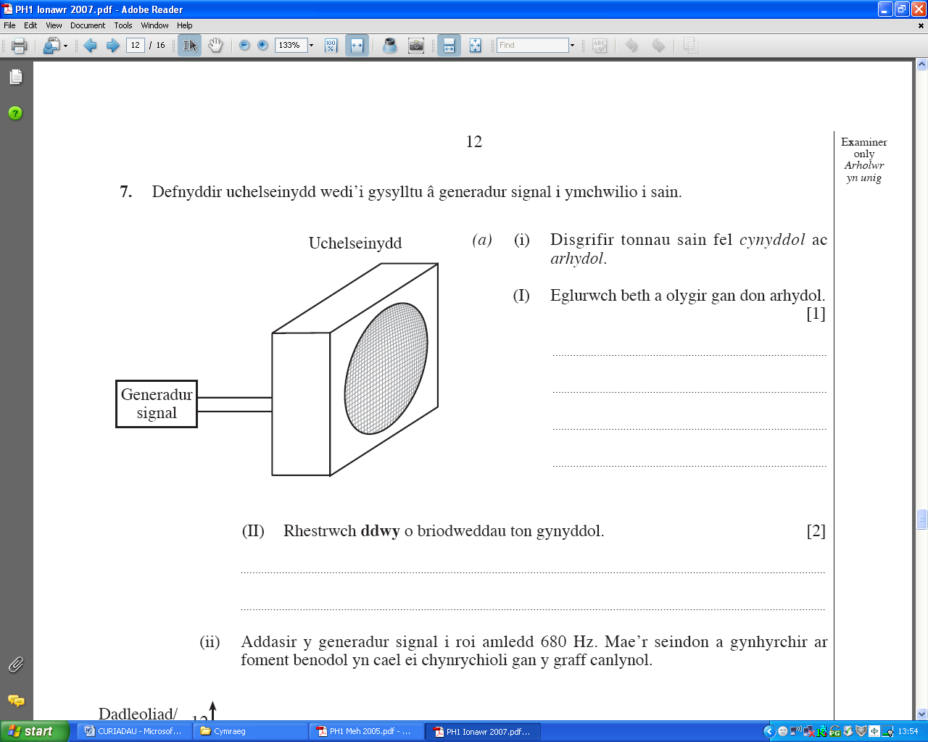
Arbrawf i ymchwilio i guriadau.

Nodiadau:

Arbrawf i ymchwilio i ymyriant.
Nodiadau:

